Az All Stars volt a sztár
ASZTALITENISZ
tj
2012. szeptember 2., vasárnap0 hozzászólás
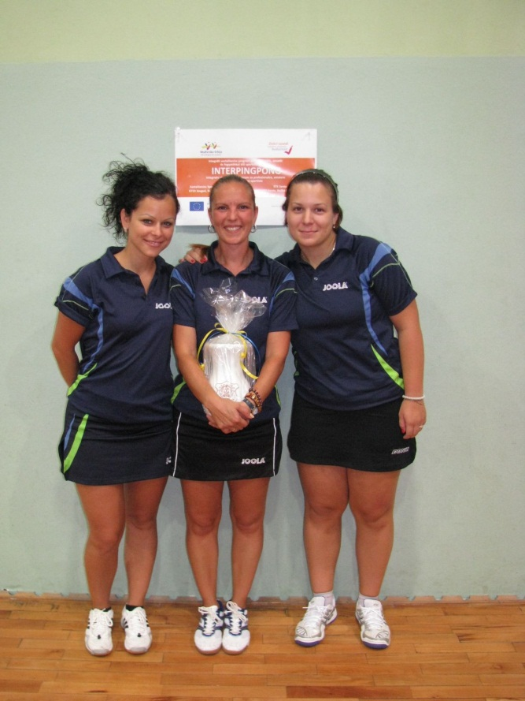
A női torna győztese, az All Star csapat (balról jobbra: Tápai Éva, Mirković Brigitta, Recskó Emma)
A szeptember 11-ei városnapi ünnepségek egyik felvezetése volt az a kétnapos asztalitenisz-torna, amelyet pénteken és szombaton rendezett meg a Zenta Asztaliteniszklub: a hét utolsó munkanapján nemzetközi felnőtt csapatversenyre került sor, melyen a férfiaknál Bahrein válogatottja két együttest indított, s az ázsiaiakon kívül a szegedi, az aradi, az eszéki és a vendéglátó klub képviseltette magát, míg a nőknél a Zenta I. és a Zenta II. mellett a jelenlegi és korábbi zentai játékosokból álló All Stars, valamint az Arad és az Eszék csapata küzdött meg az első helyért. Mint arról már beszámoltunk, a tornát a férfiaknál a Zenta nyerte meg, amelynek soraiból kitűnt Branko Anušić és Milutin Glavaški, akik valamennyi mérkőzésüket megnyerték, s a nyolcórás munka után asztalhoz álló csapattársuk, Fehér Roland is kitett magáért, hiszen csak egy találkozót veszített el.
Makszuti Anetta, az ifjúsági Európa-bajnokságon szerzett bronzéremért járó emlékplakettel
A nőknél mondhatnánk azt, hogy jó az öreg a háznál, de azért elég nagy merészség és felelőtlenség lenne a 33 éves Mirković Brigittát és a két 26 évest: Recskó Emmát és Tápai Évát öregnek titulálni – azt, hogy az All Stars névre keresztelt csapat milyen fölényesen nyerte meg a tornát, az is bizonyítja, hogy a 2012/2013-as idényben a Szekszárdot erősítő Recskó – aki szemlátomást élvezte, hogy több év után zentai versenyen vehet részt – mindössze egy játszmát veszített el az egész tornán. A szintén veretlenül záró – az új idényben a horvát Bjelovar játékosa – Tápai összesen négy szettet „engedett át” ellenfeleinek, míg Mirković egy meccsen szenvedett vereséget.
A szombati nyílt serdülőtornát a bácsföldvári Surján Szabina nyerte, aki a döntőben a törökkanizsai Obilić játékosát, Dragana Vignjevićet győzte le. A 3. helyen Benkő Edina (Vojvodina – Bácsföldvár) és Veréb Xénia (Zenta) végzett. A vigaszágasok versenye a temerini Milana Mrkobrad győzelmével ért véget, aki szintén ajándékban részesült.
– Egy nemzetközi felnőtt és egy szerbiai serdülő versenyen vagyunk túl, melyeket a sikeres IPA-pályázatnak és a zentai önkormányzat támogatásának köszönhetően szerveztünk meg. A pénteki torna után a résztvevők közös vacsorán vettek részt, melynek célja a barátkozás volt, s a Zenta Asztaliteniszklubnak ez egy kiváló lehetőséget jelentett a nemzetközi kapcsolatok ápolására. A torna kiválóan sikerült, a vendégek elégedetten távoztak, mi pedig örömmel vettük tudomásul, hogy egy ilyen rangos rendezvénnyel sikerült a klub hírnevét öregbíteni – mondta Takács Kornél, az IPA-pályázat koordinátora, aki hozzátette, hogy a szombati leány serdülő versenyen – egy-két hiányzót leszámítva – az ország legjobb utánpótlás korú játékosai vettek részt, akiknek és az edzőiknek ez egy nagyszerű alkalom volt arra, hogy felmérjék, hol tartanak az idény elején.
– Szeptemberben beindul a nagyüzem, sorozatban jönnek majd a versenyek, amire a pénteki és a szombati verseny is ideális felvezetés volt. A klub szeptemberi tervei között szerepel az asztalitenisz népszerűsítése, amit a hónap közepén iskolákban ún. kihelyezett edzésekkel próbálunk majd meg – nyilatkozta Takács, aki kiemelte, hogy a klub várja azokat az óvodásokat, valamint az általános iskola első és másodikos diákjait, akik asztaliteniszezni szeretnének. A pingpongiskolába minden munkanapon 10 és 11.30, valamint 18 és 20 óra között lehet jelentkezni (Boško Jugović utca 24.), vagy telefonon a 024/815-484-es számon.
A serdülő torna dobogósai és a vigaszverseny győztese (balról jobbra): Surján Szabina, Dragana Vignjević, Veréb Xénia, Benkő Edina és Milana Mrkobrad
Eredmények
Férfiak, A csoport: Bahrein II.–Szeged 3:1 (Muawaon–Ferenc 2:3, Sanad–Lele 3:0, Alyasy–Víg 3:2, Muawaon–Lele 3:0), Eszék–Bahrein II. 3:1 (Knežević–Sanad 3:1, Slamek–Muawaon 3:0, Mihaljević–Albufalassa 0:3, Knežević–Muawaon 3:0), Szeged–Eszék 0:3 (Lele–Knežević 0:3, Ferenc–Slamek 1:3, Víg–Mihaljević 1:3). A csoport végeredménye: 1. Eszék, 2. Bahrein II., 3. Szeged.
B csoport: Arad–Zenta 0:3 (Roman–Anušić 1:3, Pink–Fehér 1:3, Dodean–Glavaški 0:3), Bahrein I.–Arad 3:2 (Bushlaibi–Pink 3:0, Juma–Roman 1:3, Saleh–Dodean 3:0, Bushlaibi–Roman 1:3, Juma–Pink 3:1), Zenta–Bahrein I. 3:1 (Anušić–Juma 3:1, Fehér–Bushlaibi 2:3, Glavaški–Saleh 3:0, Anušić–Bushlaibi 3:0). A csoport végeredménye: 1. Zenta, 2. Bahrein I., 3. Arad.
Az ötödik helyért: Arad–Szeged 3:1 (Roman–Ferenc 0:3, Pink–Lele 0:3, Mellik–Víg 3:2, Roman–Lele 1:3).
A harmadik helyért: Bahrein I.–Bahrein II. 2:3 (Juma–Jamal 3:2, Abass–Sanad 1:3, Bushlaibi–Alyasy 3:0, Juma–Sanad 1:3, Abass–Jamal 2:3).
Döntő: Zenta–Eszék 3:0 (Anušić–Knežević 3:2, Glavaški–Slamek 3:2, Fehér–Mihaljević 3:1).
A torna végeredménye: 1. Zenta (Fehér Roland, Milutin Glavaški, Branko Anušić), 2. Eszék (Knežević, Slamek, Mihaljević), 3. Bahrein II. (Jamal, Sanad, Alyassy, Muawaon), 4. Bahrein I. (Juma, Abass, Bushlaibi, Saleh), 5. Szeged (Lele, Víg, Ferenc), 6. Arad (Roman, Pink, Dodean, Mellik).
Nők, 1. forduló: Eszék–Zenta I. 2:3 (Tőke–Gyurcsik 3:2, Bertović–Makszuti 1:3, Zajec–Tóth É. 0:3, Tőke–Makszuti 3:2, Bertović–Gyurcsik 2:3), Zenta II.–All Stars 0:3 (Popov–Tápai 0:3, Vejnović–Rcskó 0:3, Ágoston–Mirković 0:3), az Arad szabad volt.
A 2. forduló: All Stars–Eszék 3:0 (Recskó–Zajec 3:1, Tápai–Bertović 3:2, Mirković–Tőke 3:0), Arad–Zenta II. 3:0 (Bálint–Popov 3:0, Dodean–Vejnović 3:1, Fistyulof–Ágoston 3:0), a Zenta I. szabad volt.
A 3. forduló: Eszék–Arad 1:3 (Tőke–Dodean 0:3, Zajec–Bálint 1:3, Bertović–Fistyulof 3:2, Tőke–Bálint 1:3), Zenta I.–All Stars 0:3 (Tóth–Tápai 1:3, Makszuti–Recskó 0:3, Gyurcsik–Mirković 2:3), a Zenta II. szabad volt.
A 4. forduló: Arad–Zenta I. 1:3 (Bálint–Makszuti 3:1, Dodan–Gyurcsik 1:3, Fistyulof–Tóth 1:3, Bálint–Gyurcsik 2:3), Zenta II.–Eszék 0:3 (Popov–Tőke 0:3, Vejnović–Zajec 1:3, Ágoston–Bertović 1:3), az All Stars szabad volt.
Az 5. forduló: Zenta I.–Zenta II. 3:0 (Gyurcsik–Popov 3:0, Tóth–Vejnović 3:2, Makszuti–Ágoston 3:0), All Stars–Arad 3:1 (Recskó–Dodean 3:0, Tápai–Bálint 3:1, Mirković–Fistzulof 2:3, Recskó–Bálint 3:0), az Eszék szabad volt.
A torna végeredménye: 1. All Stars (Recskó Emma, Tápai Éva, Mirković Brigitta), 2. Zenta I. (Tóth, Makszuti, Gyurcsik), 3. Arad (Bálint, Dodean, Fistyulof), 4. Eszék (Tőke, Zajec, Bertović), 5. Zenta II. (Ágoston, Popov, Vejnović).

